АВТОРЫ:
Алфёрова Наталья Леонидовна,
педагог-библиотекарь МБОУ «Сурская СШ №2»
Архангельской области Пинежского округа,
Колчина Людмила Николаевна,
учитель начальных классов МБОУ «Сурская СШ №2»
Архангельской области Пинежского округа
Квест «Горький след войны», Номинация «Мероприятие»
Актуальность темы: 2025 год в России объявлен президентом РФ Владимиром Владимировичем Путиным Годом защитника Отечества. С целью сохранения исторической памяти, в ознаменование 80-летия Победы в Великой Отечественной войне 1941–1945 годов разработано это мероприятие.
Цель: через игровую форму повысить интерес к изучению истории Великой Отечественной войны, способствуя военно-патриотическому воспитанию младших школьников.
Задачи:
- расширить знания о событиях Великой Отечественной войны;
- воспитать бережное отношение к памяти военных событий;
- воспитывать дружеские взаимоотношения, уважение друг к другу, чувство ответственности и коллективизма;
- развивать познавательную активность к воинской доблести своего народа;
- выявить творческие задатки, способности и навыки социального проектирования у обучающихся в ходе работы с материалами по истории Великой Отечественной войны;
- развивать память, внимание, мышление, ловкость, смекалку.
Планируемый результат: учащиеся смогут существенно пополнить знания о событиях Великой Отечественной войны.
Домашнее задание: подготовить представление команд (название, девиз), командир должен быть одет в военную форму, оформить «Боевой листок» по заданной теме.
Материалы и оборудование: военные экспонаты музея, 4 военных планшетки, 2 кителя и 2 пары ботинок со шнурками, 2 набора Дартс, бинты, клей, лист картона формата А4 и записи mp3 «-» (минусовки) песен «Три танкиста», «Катюша», «День Победы», ноутбук с колонками, названия и эмблемы станций.
Время проведения: 1 час
Ход мероприятия
- Старт игры. Линейка.
Ведущий: - Здравствуйте, дорогие ребята и уважаемые взрослые! Мы начинаем военно-патриотическую игру-квест «Горький след войны», посвящённую Победе нашей страны в Великой Отечественной войне.
Уже 80 лет отделяют нас от тех суровых и грозных дней войны. Но время никогда не сотрёт из памяти нашего народа Великую Отечественную войну – самую тяжёлую, самую жестокую из всех войн в истории нашей Родины.
Учащийся читает стихотворение:
Есть святое право – Отчизну защищать.
Бывает, что и жизнь свою приходится отдать.
Во времена любые достоин славы тот,
Кто, как зеницу ока, Отчизну бережёт.
Квест – это командная игра, в которой игроки, перемещаясь по этапам (станциям), выполняют различные задания. На каждой станции вы будете получать частичку победного юбилейного брендбука, которые вам понадобятся для его составления.
Домашним заданием для всех команд был выпуск «Боевых листков» по определенной теме. На одном из этапов вы их защитите. А сейчас они являются украшением нашего мероприятия.
Предлагаем познакомиться с нашими командами.
Представление команд (название, девиз)
Ведущий: - Командиры, получите настоящую военную планшетку с боевым заданием - маршрутный лист. Согласно ему, вы начнёте свое движение по этапам. На каждой станции находятся экскурсоводы - воспитанники объединения «Школьный музей». Они расскажут о представленных экспонатах нашего музея и предложат выполнить задания.
Ваша задача: получить информацию и выполнить задания за определенное время (даётся 5 минут). Пройдя все станции, вы соберёте из полученных частей целую картинку, посвященную 80-летию Победы.
Жюри на станциях при оценке работы команд будут учитывать организованность, дисциплинированность и сплочённость ваших команд.
После того, как вы пройдёте все этапы, мы собираемся в этом же зале.
Желаю вам боевых успехов!
Команды переходят по станциям по сигналу (звонок) через 5 минут.

- Движение по станциям.
Первая станция: АРМЕЙСКИЙ МАГАЗИН
Экскурсовод: - Добрый день, ребята. Я хочу представить вам военную форму советского периода. Ваши отцы и деды носили её, когда служили в армии.
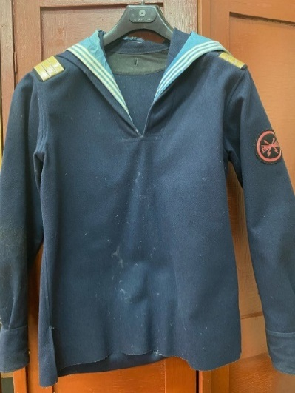
Форма - одежда военнослужащих, установленная специальными актами, ношение которой является обязательным для военнослужащих вооружённых сил, в которых предусмотрена военная служба. Существуют одноцветные и многоцветные камуфляжи. Самый «популярный» цвет, с которым он обычно и ассоциируется, — это цвет хаки. Для маскировки в различных видах лесов, в пустынях, в снегах существует много цветовых схем.
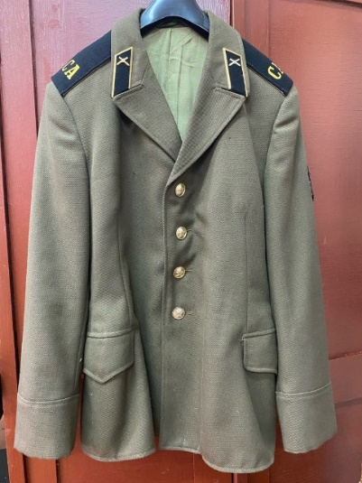
Вы видите форму советского периода: солдатскую и морскую. Морской воротничок называется гюйс. Гюйс — это не официальное название воротника, а больше сленговое, «матросское». На плечах вы видите погоны, по лычкам на которых можно узнать звание военнослужащего.
В Советской армии существовал норматив 45 секунд - это время одевания из состояния "в кровати" (в нижнем белье) до состояния "в строю" (в гимнастерке под ремнём, брюках, сапогах и головном уборе).
Задание: 2 участника надевают военную форму (камуфляжную) на скорость. Нормативное время – 45 сек. 5 баллов за выполнение норматива каждому участнику.
Вторая станция: ВОЕННЫЙ ТИР
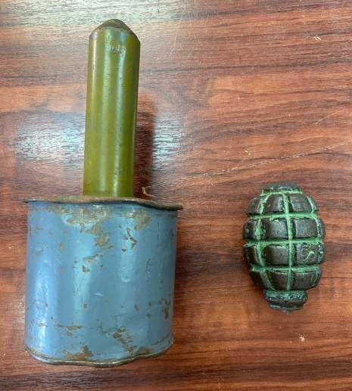
Экскурсовод: - Добрый день, ребята! Я хочу рассказать вам о гранатах. Вы знаете, что это такое и для чего они нужны? (Ответы детей)
Прообразом ручных гранат были глиняные сосуды с известью или зажигательной смесью, которые использовались с IX века. В России ручные гранаты появились в XVII веке. При Петре I они стали широко распространённым видом вооружения, в связи с чем были сформированы специальные подразделения - гренадёры. Первая мировая война стимулировала разработку множества новых образцов ручных гранат. Наиболее известной ручной гранатой является французская F-1, ставшая прототипом советской Ф-1 («лимонка»), использующейся до настоящего времени. В годы Великой Отечественной войны использовались также самодельные гранаты из миномётных мин и бутылок с зажигательной смесью. Распространение танков привело к разработке противотанковых гранат. Ручные гранаты продолжают применяться в современных вооружённых конфликтах.
Задание: 2 участника должны попасть в цель с 3-5 метров. Даётся 3 попытки всем игрокам. За каждое попадание – 1 балл. (можно использовать дартс, монетку и стаканчик, мишень и бумажный шарик)
Третья станция: ШИФРОВАЛЬЩИКИ
Экскурсовод: - Добрый день, ребята! Представьте себя разведчиками и скажите, каким образом можно передать важные сведения, которые вы добыли? (Ребята предлагают различные варианты)
Мой рассказ о радиопередатчиках. Как вы думаете, для чего их используют? (ответы ребят). А кто поможет передать эти сведения? (Шифровальщик, связист, радист)
Военный связист - это специалист, обеспечивающий бесперебойную работу военной связи.
Шифровальщик - это человек, который шифрует информацию.
Радист - специалист по передаче и приёму сообщений по радио (радиостанции) при помощи «Азбуки Морзе» - зашифрованного алфавита с помощью «тире» и «точек». Рацией работают при помощи ключа и шифра.
Аппарат Морзе — телеграфный аппарат для передачи и приёма сообщений знаками кода Морзе. Аппарат состоял из телеграфного ключа, которым телеграфист вручную модулировал ток в линии, и приёмного пишущего устройства, протягивающего перед иглой или валиком с краской бумажную ленту.
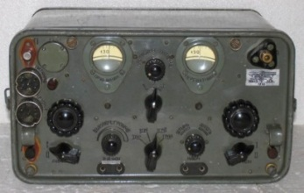
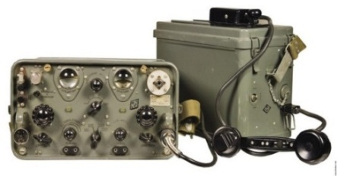
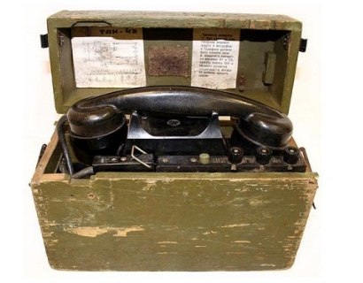
Это аппараты, которыми пользовались в годы Великой Отечественной войны (телефонный аппарат и радиопередатчик).
Задание: расшифровать донесение (1-2 класс, 3-4 класс), объяснить смысл расшифрованных донесений (пословиц). За правильную расшифровку – 5 баллов и 2 балла за верное объяснение. См. Приложение 1
Четвёртая станция: ВОЕННЫЕ ПРОФЕССИИ
Экскурсовод: - Добрый день, ребята! Вам необходимо выполнить несколько заданий, посвящённых военным профессиям. За каждый правильный ответ вы получаете по 1 баллу.
- Блиц-опрос «Дополните фразу»
Солдат, который ходит в разведку – … (разведчик)
Солдат, который служит в пехоте – … (пехотинец)
Солдат, который стреляет из миномёта – …(миномётчик)
Солдат, который летает на вертолёте – …(вертолётчик)
Солдат, который запускает ракеты – …(ракетчик)
Солдат, который стреляет из автомата – … (автоматчик)
Солдат, который стреляет из пулемёта – …(пулемётчик)
Солдат, который прыгает с парашютом - (парашютист)
Как всех этих людей назвать одним словом? (военнослужащие)
- «Кому принадлежит вещь» (показываются солдатские вещи)
Голубой берет – … (десантник),
зенитная машина (рис.) – … (зенитчик),
бинокль и фуражка – … (пограничник),
тельняшка и флажок – … (матрос).
- Отгадай загадки
Я служу сейчас на флоте,
Слух хороший у меня.
Есть такой же и в пехоте —
Дружим с рацией не зря! (Радист)

Заменит робота-машину —
Сам обезвредит бомбу, мину.
Совсем не должен ошибаться,
Чтобы в живых потом остаться. (Сапер)

Я на «тракторе» служу,
Только так, я вам скажу:
«Ведь прежде чем пахать мне пашню,
Я разверну сначала башню». (Танкист)

У паренька сбылась мечта -
Пришёл служить он в роту.
Теперь стреляет: "Тра-та-та!"
Из пушки, миномёта.
Недавно служит паренёк,
Но самый лучший он стрелок. (Артиллерист)

В эту пятницу опять
С папой в тир идём стрелять,
Чтоб до Армии я смог
Стать, как «Ворошиловский …»! (Стрелок)

На корабле ходить я буду,
Когда на Флот служить пойду.
И тот корабль, подобно чуду,
Взметает встречную волну.
На нём живёт его команда —
Все люди разных возрастов.
Я буду младшим, это правда,
А кто назвать меня готов? (Матрос)

Крепкий прочный парашют
За спиной его раскрылся,
И за несколько минут
Он на землю опустился.
Он пройдет и лес, и брод,
Но противника найдет. (Десантник)

Он защищает поле ржи,
И рощу, и дубраву.
Оберегает рубежи
Далекая застава.
А долг военного такой:
Хранить покой и твой, и мой. (Пограничник)
Пятая станция: ГОСПИТАЛЬ
Экскурсовод: - Добрый день, ребята! На войне рвутся снаряды, свистят пули. Остаются на полях сражения раненые, которых необходимо срочно перевязать, отправить в госпиталь. Раненого бойца на поле боя никогда не бросают. Для оказания первой помощи используют аптечки.
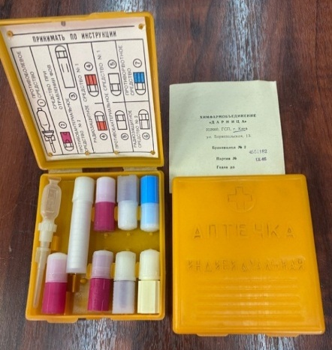
Медицинские аптечки известны миру с глубокой древности. В то время люди использовали различные травы и растения для лечения болезней и ран. В 1920-е годы производились аптечки самого разного назначения: колхозная, домашняя, аптечки первой помощи, матери и ребёнка.
У военных есть специальная аптечка первой помощи. Она небольшая, но содержит самые необходимые лекарства: обезболивающие, от отравления, радиозащитные, а также бинты и жгут для остановки кровотечения.
Ваша задача — оказать «раненному» бойцу первую медицинскую помощь и вывести его с «поля боя».
По сигналу девочки-медсёстры перевязывают повреждённую часть тела «раненого» (руку или ногу). Приветствуются слова поддержки и сочувствия.
После оказания первой помощи «медсёстры» помогают «раненым» добраться до «больничной палаты»: мальчик идёт, опираясь на девочек.
За правильное выполнение задания – 5 баллов.
Шестая станция: ШКОЛА военкора
Защита «Боевого листка».
Данный проект учащиеся готовят на протяжении 2 недель. Они посещают школьный музей и библиотеку, где могут познакомиться с книгами и экспонатами на выбранную тему. Затем они вместе с учителем подбирают материал для стенгазеты - «Боевого листка». На нём необходимо указать название, авторство, дату выпуска. Материал должен соответствовать теме и аккуратно, логично расположен. Приветствуются детские рисунки, оригами и прочее. Оценивается работа по пятибалльный системе. При защите «боевого листка» необходимо озвучить название, авторов работы, собранную информацию, отзывы о проделанной работе.
Темы:
1 класс - День Победы
2 класс - Дети-герои
3 класс - Города-герои
4 класс - Военные профессии
После того, как пройдены все станции, получены части брендбука, команды собирают (склеивают) картинку с изображением и прикрепляют на доску.
- Музыкальный привал. Награждение
Ведущий: - Пока наше жюри подводит итоги, мы с вами отдохнём на нашем музыкальном привале. На привале во время отдыха солдаты пели песни. Песня помогала солдатам преодолевать трудности и лишения фронтовой жизни, поднимала боевой дух воинов, сплачивала их. Она была необходима человеку как воздух, с ней человеческое сердце не черствело. Мы предлагаем вам по мелодии узнать песню и спеть один куплет.
Исполняются песни «Три танкиста», «Катюша», «День Победы»
Ведущий: - Вот и закончилось ваше путешествие, ребята! Сегодня вы прекрасно потрудились, многое узнали о военных профессиях, окунулись в атмосферу времён Великой Отечественной войны. Награждение.
Ведущий: - Что вам особенно понравилось в игре? (ответы ребят) Я очень надеюсь, ребята, что наша квест-игра не оставит вас равнодушными, а может, заставит вас по-новому относиться к гражданскому и воинскому долгу перед нашим Отечеством.
Спасибо за активное участие!

Приложение 1.

Шифровка для 1-2 класса
(Один в поле – не воин.)

× | ∞ | ∑ | ↕ |  | ∆ |  | > | × | * | < |  | ↕ | < |  | ∆ | × | ∑ | ↕
о | д | и | н |  | в |  | п | о | л | е | - | н | е |  | в | о | и | н

∆ | ∑ | × | ↕ | ∞ | > | * | <
В | И | О | Н | Д | П | Л | Е

Шифровка для 3-4 класса
(Честь солдата береги свято)

 | а | б | в | г
1 | Е | Б | Л | Р
2 | Д | О | Г | И
3 | Т | А | Ч | В
4 | Я | Ь | М | С
- 3в, 1а, 4г, 3а, 4б _______________
- 4г, 2б, 1в, 2а, 3б, 3а, 3б __________
- 1б, 1а, 1г, 1а, 2в, 2г ___________
- 4г, 3г, 4а, 3а, 2б ________________

Приложение 2.
Брендбуки к 80-летию Победы

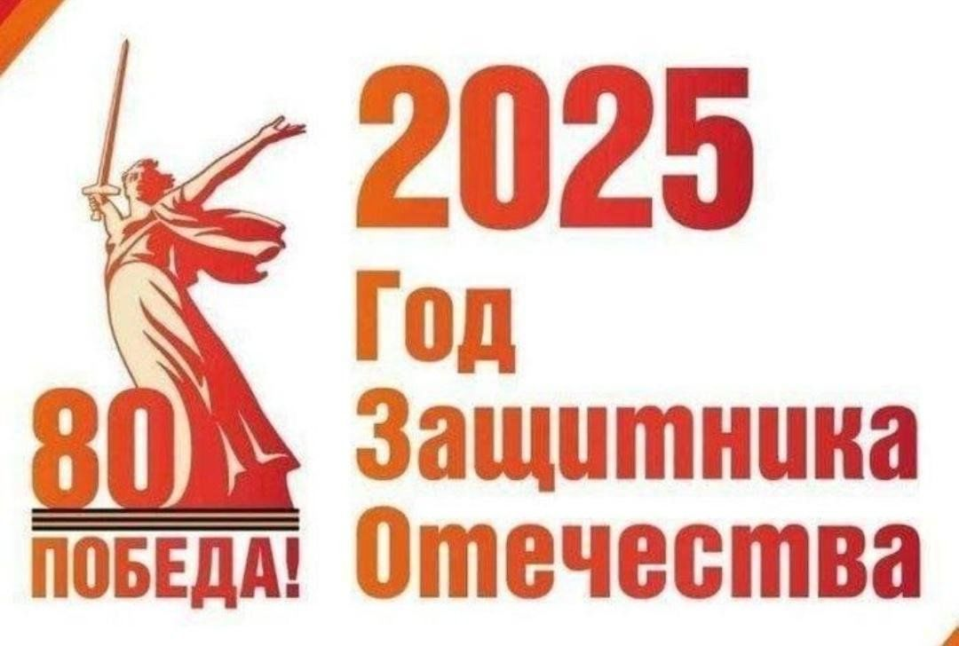
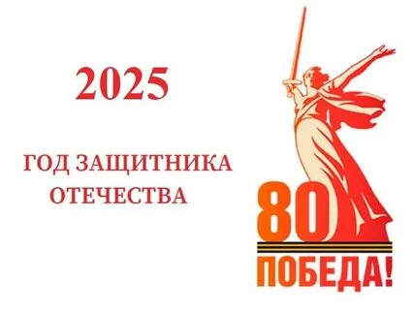
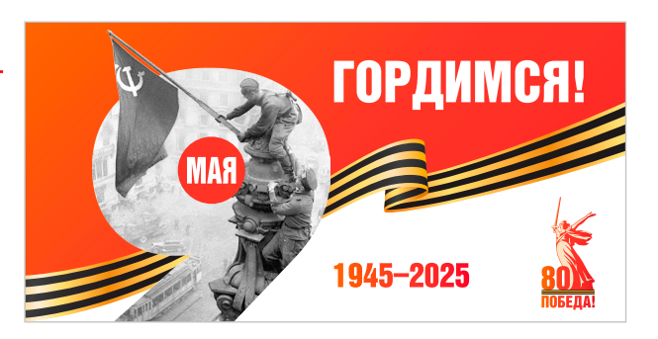

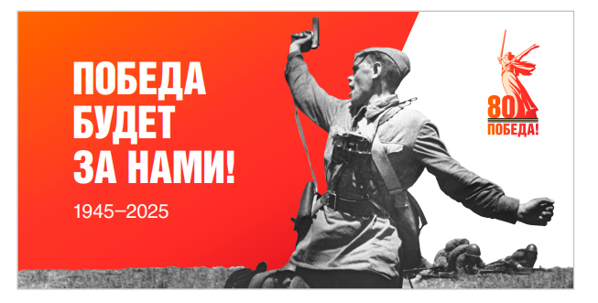

Приложение 3.
Сертификат за выпуск «Боевого листка»
Грамота за прохождение квеста
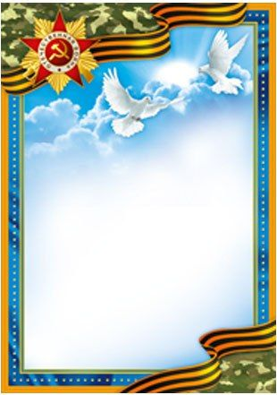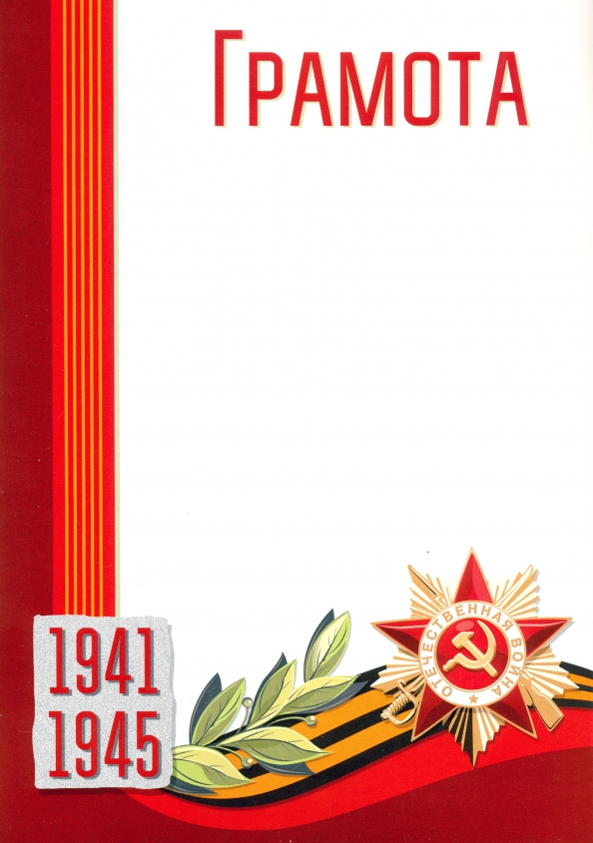
выдана
1 классу
за прохождение квеста «Горький след войны»,
посвящённого 80-летию Победы в Великой Отечественной войне 1941-45 г.г.

Директор _____ Н.В.Калитина

СЕРТИФИКАТ
выдан
_________________________
_________________________

за выпуск «Боевого листка»
на тему «День Победы», посвящённого 80-летию Победы в Великой Отечественной войне 1941-45 г.г.

Директор _____ Н.В.Калитина

Приложение 3.
Маршрутный лист
№ п\п | Название станции | Результат
1 | 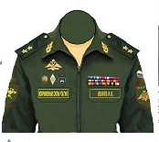  АРМЕЙСКИЙ МАГАЗИН
2 | 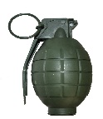  ВОЕННЫЙ ТИР
3 | 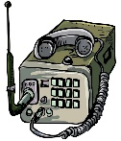  ШИФРОВАЛЬЩИКИ
4 |   ВОЕННЫЕ ПРОФЕССИИ
5 | 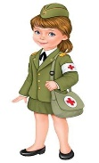  ГОСПИТАЛЬ
6 | 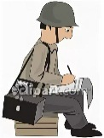  ШКОЛА ВОЕНКОРА
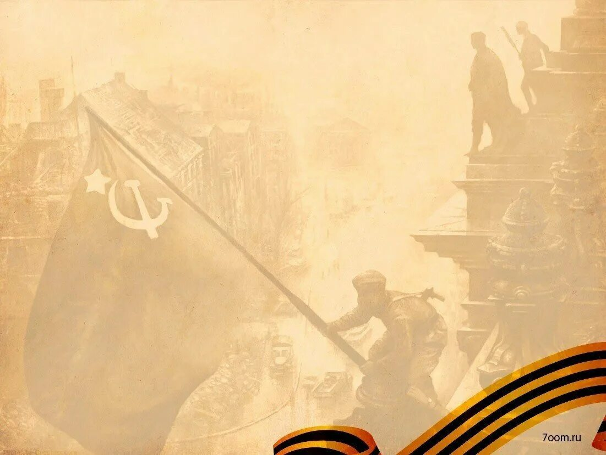
Маршрутный лист
1 класс

